1. **Курсовая работа по теме:** Расширенный метод конечных элементов (РМКЭ)

**Санкт-Петербургский Государственный Политехнический Университет**

**Институт Прикладной математики и механики**

**Кафедра теотетической механики**

Студент: Буй Ван Шань Группа: 53604/2

1. **Введение** **РМКЭ**

Расширенный метод конечных элементов, разработанный Belytschko и Black [1999] на основе традиционного МКЭ, является численным методом решения дифференциальных уравнений с разрывными функциями. РМКЭ устраняет трудности при решении задач с локализованными сингулярностями, которые не эффективно решаются традиционным МКЭ. Показано что данный метод можно использовать для решений задач, связанных с проблемой сингулярности, материальных поверхностей, где локальные особенности можно описать с помощью соответствующей кобинаци базисных функций.

1. **Негладкие свойсва решений: Разрывности и сингулярности**

Разрывность можно определить как резкое изменение количественного поля в малом промежутке наблюдаемой области. На практике разрывность встречается достаточно часто. На рисунке 1 показаны разрывности напряжения и деформации в твердых телах через материальные интерфейсы (а), разрывное перемещение у трещины (b), скорость и давление могут представить себя разрывными полями на границе двух жидкостей (с), удары и граничные слои можно интерпретировать как разрывы (d) и (e).

|  |
| --- |
| Рис. 1 |

Можно классифицировать разрывы на два типа (Рис.2) как: слабые разрывы, когда градиент имеет скачок и сильные разрывы, где само количественное поле имеет скачок.

|  |
| --- |
| Рис. 2 |
|  |

Другое негладкое свойство решений, которое часто встречается на практике и в моделях это сингулярность, которая может происходить при вершинах трещин. При использовании стандартных численных методов (например МКЭ), для аппроксимации негладких решений, требуется особая осторожность при построении сетки. Например, узлы сетки должны совпадать с разрывом и сетку необходимо построить более мягкой в близи точек сингулярности. В отличие от этого, РМКЭ способен достичь оптимальной скорости сходимости на структурированных сетках, где присутствуют произвольные разрывы и сингуляности.

1. **Метод представления разрывности**

В РМКЭ, представление о разрывности обычно реализуется с помощью *метода определения уровней* (level-set method). В качестве функции определения уровней берется такая скалярная функция, нулевое значение которой интерпретирует разрывность. Тогда, наблюдаемая область $ \Omega$ делится на две подобласти $ \Omega^{+}$ и $ \Omega^{-}$, в которых данная функция принимает положительное и отрицательное значения соответствено.

Например, рассмотрим двумерную пластину с разрывной окружностью радиуса  с центром в точке  как показано на рисунке - 3. Тогда разрывность может быть определена функцией , которая принимает нулевое значение на окружности.

|  |  |
| --- | --- |
| http://www.xfem.rwth-aachen.de/Background/Introduction/Figures/Fig3.png  Рис. 3 |  |

5. **Формулировка метода**

Рассмотрим n-мерную облать , которая разбита на  элементов: 1... . - множество всех узлов области, - узлы элемента . Тогда стандартная расширенная аппроксимация конечнечного элемента для искомой функции  можно записать как:

|  |  |
| --- | --- |
|  | (1) |

Где:

*  - Аппроксимируемая функция,
* - Cтандартная аппроксимация *i*-ого узла ,
* - Множество всех узлов области,
* - Локальная обогащающая функция *i*-ого узла,
* - Неизвестная величина обогащения в *i*-ом узле,
* - Обогащаемое подмножество узлов, .

Аппроксимация включает две части, стандартная аппроксимация конечного элемента и обогащенная часть.

Обогащение *i*-ого узла подобласти  строится с помощью обогащающей функции  и неизвестной . Локальная обогащающая функция записывается следующим образом:

|  |  |
| --- | --- |
|  | (2) |

назовем - частью генеральной функции и - глобальная обогащающая функция. Функции есть стандартные геометрические функции конечных элементов, которые не обязательно равны тем же функции из формулы (1). Эти функции составляют часть генеральной функции,



в элементах, все узлы которых включены в подмножестве (Рис. 4). В этих элементах, глобальная обогащающая функция  может быть воспроизведена точно, будем называть эти элементы, возпроизведенными. В элементах, узлы которых не включены полностью в подмножество , функции  не составляют часть генеральной функции. . Поэтому, глобальная обогощающая функция не может быть представлена точно в этих элементах. Эти элементы называют смешанными. В некоторых статьях обсуждаются проблемы, вытекающие из смешанных элементов.

|  |
| --- |
| http://www.xfem.rwth-aachen.de/Background/Introduction/Figures/Fig4.png  Рис. 4 |
|  |

**Выбор обогащенных узлов**:

Для слабых и сильных разрывностей, подмножество  составляется из всех узлов, принадлежащим элементам, пересекающимся с разрывностью (рис.5). Тот факт что пересекается ли разрывность с некоторым элементом, можно определить спомощью функции определения уровней :

|  |  |  |  |
| --- | --- | --- | --- |
| *http://www.xfem.rwth-aachen.de/Background/Introduction/Formulars/img46.png* | *http://www.xfem.rwth-aachen.de/Background/Introduction/Formulars/img22.png* | *http://www.xfem.rwth-aachen.de/Background/Introduction/Formulars/img47.png* | *(8)* |
| *http://www.xfem.rwth-aachen.de/Background/Introduction/Formulars/img48.png* | *http://www.xfem.rwth-aachen.de/Background/Introduction/Formulars/img22.png* | *http://www.xfem.rwth-aachen.de/Background/Introduction/Formulars/img49.png* | *(9)* |

Где - Множество всех элементов.

|  |
| --- |
| *http://www.xfem.rwth-aachen.de/Background/Introduction/Figures/Fig5.png* |
| Рис. 5. |

**Глобальная обогащающая функция**

Для слабых разрывностей, где градиент решения совершает скачок, в качестве глобальной обогащающей функции можно брать модуль функции определения уровней

.

Для случая сильных разрывности, в качестве глобальной обогащающей функции обычно берут функции Хевисайда от функции определения уровней

6,7. **Применение РМКЭ для решения задачи с трещиной**

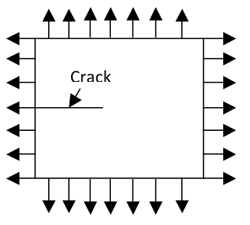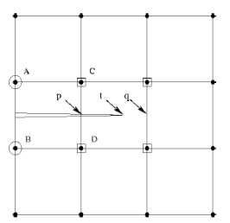Для реализации РМКЭ к задаче о трещине, с аппроксимирующим полиномом в узлах, принадлежащих элементам, которые пересекает трещина, прибавляют (обогащают) некоторые базисные разрывные функции. При этом узлы элементов, содержащих вершины трещин (узлы в квадратах на рисунке), обогащаются базисными разрывными функциями. А узлы элементов, которые проходит трещина (узлы в окружностьях) обогащаются фукциями Хевисайда. Основное преимущество данного метода заключается в том, что при росте трещины не требуется перестраивать сетку.

Рис.6.

Формула для вычисления функции записывается следующим образом: 



Где:

. I - множество всех узлов сетки

. N - Скалярная геометрическая функция i-ого узла

. L - множество узлов, которые будут обогащены фунцией Хевисайда. А a*i* – соответствующие степени свободы.

. K1, K2 – множество узлов, принадлежащих эдементам, содержащим вершины трещины нормального отрыва (I) и поперечного сдвига (II). Соответствующие степени свободы bi,1*l*, bi,2*l*, *l*=1,…,4.

. Функции F1*l*(x) и F2*l*(x), *l*=1,…,4, обогающие разрывные функции для узлов вокруг вершины трещин. F1*l*(x) заданы в следующем виде:



8. **Пример решения задачи с трещиной РМКЭ в Абакусе**



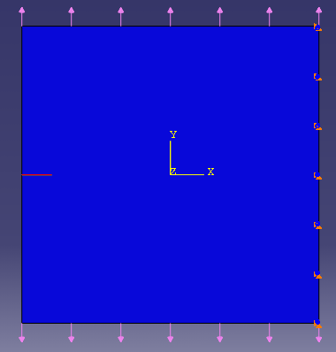Рассматривается задача о статическом нагружении пластины с начальной краевой трещиной. Геометрическая модель в сборке представлена на рисунке 7. На правую грань заданы ограничения по перемещениям, а к верхней и нижней приложено растягивающее усилие. Краевая трещина расположена горизонтально и начинается на левой грани пластины.

Рис. 7.

Была выбрана линейно - упругая

модель материала, а в качестве критерия распространения трещины - условие превышения заданного уровня напряжений (силовой критерий).

Данные материала: Модуль упругости 70GPA, коэффициент Пуасона 0.3, критическое напряжение – 100 MПа. Значение усилия 108 Па. Размер пластины 1x1x0.01 м, начальная длина трещины 10 см.

9. **Результаты вычисления**

Распределение на жений по Мизесу:

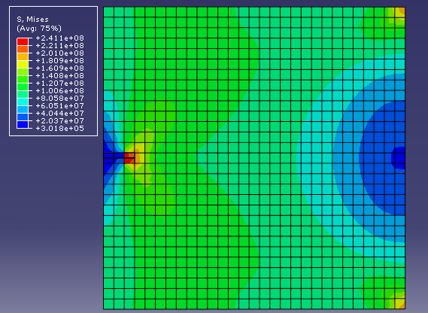

Рис. 8.

Поле перемещений

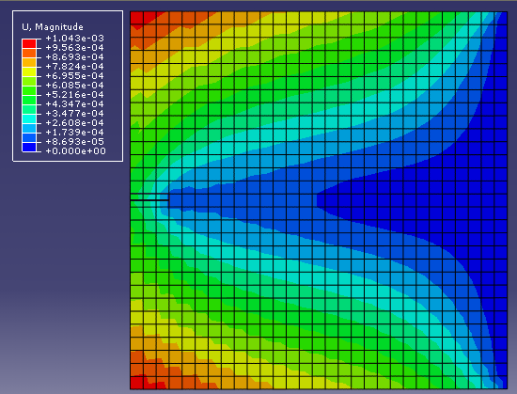

Рис. 9.

10**. Выводы**

При выполнении данной работы, были рассмотрены основные сведения о расширенном методе конечнных элементов, идеализация данного метода для решения задач, связанных с разрывностью и сингулярностью. Так же была рассмотрена конкретная задача о трещине двумерной пластины и получено решение данной задачи в Абакусе.

Показано что расширенный метод конечных элементов обладает большим преимуществом по сравнению с традиционным методом при решении ряд динамических задач с разрывности, в том числе задачи о трещине в материалах.

11. **Список литературы:**

1. http://www.xfem.rwth-aachen.de/Background/Introduction/XFEM_Introduction.php
2. <http://www.matthewpais.com/2Dcodes>
3. http://arxiv.org/ftp/arxiv/papers/1308/1308.5208.pdf